Colegio San Manuel
Asignatura: Religión
Profesor: Caren Díaz S
Curso: 2° año básico

GUIA N° 3 DE APOYO AL HOGAR
Objetivo: Reconocerse como hijos y hermanos en Dios.

Inicio: Cantan la canción “A Edificar la Iglesia”.

Desarrollo:
Ven la parábola “El buen samaritano” en el link:
https://www.youtube.com/watch?v=bpkDItcmCl4

*Actividad para dos semanas.

Cierre: Desarrollan las actividades y pegan en el cuaderno de Religión.

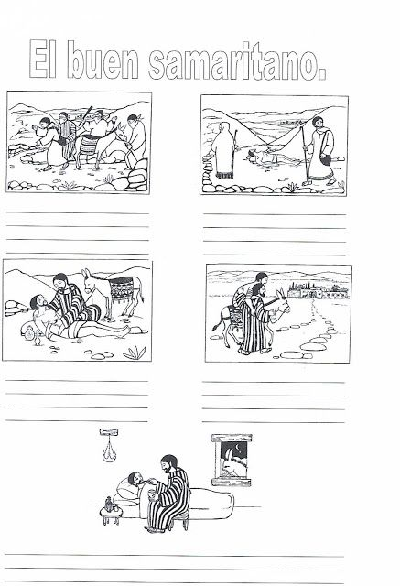
N°1.- Escribe debajo de cada imagen, lo sucedido en la historia del Video “El Buen Samaritano”, luego colorea.

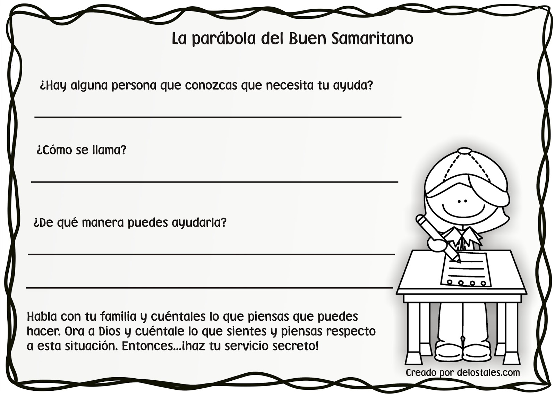
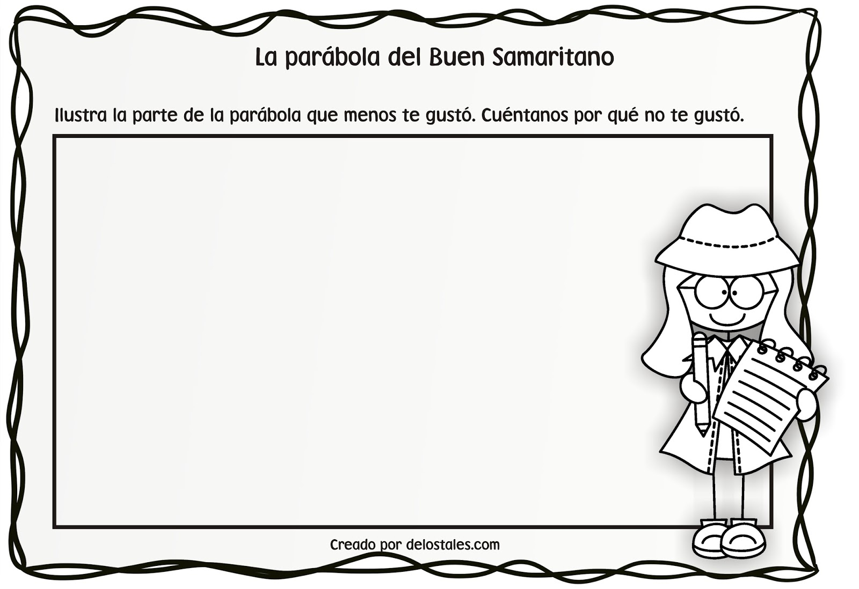
N°2.-Lee atentamente y completa.

